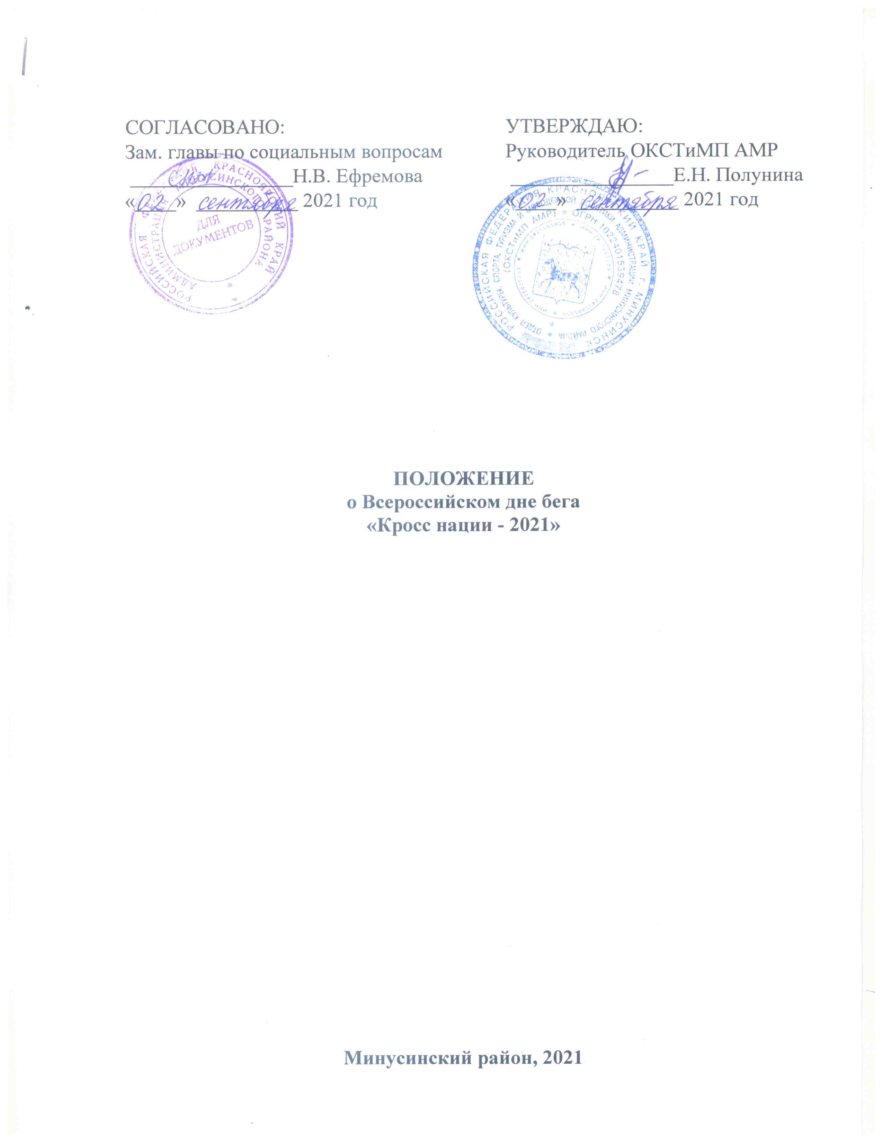

СОГЛАСОВАНО:  Зам. главы по социальным вопросам  ________________Н.В. Ефремова  «____» __________ 2021 год | УТВЕРЖДАЮ:  Руководитель ОКСТиМП АМР  ________________Е.Н. Полунина  «____» __________ 2021 год

ПОЛОЖЕНИЕ
о Всероссийском дне бега
«Кросс нации - 2021»

Минусинский район, 2021
- ОБЩЕЕ ПОЛОЖЕНИЕ
Всероссийские массовые соревнования в рамках Всероссийского дня бега «Кросс нации - 2021» (далее Соревнования) проводятся в целях:
- привлечения трудящихся и учащейся молодежи Минусинского района к регулярным занятиям физической культурой;
- совершенствования форм организации массовой физкультурно-спортивной работы;
- пропаганды физической культуры и спорта среди населения Минусинского района;
- пропаганды здорового образа жизни среди населения Минусинского района.

- МЕСТО И СРОКИ ПРОВЕДЕНИЯ
Соревнования проводятся 11 сентября 2021 года.

Место проведения – с. Малая Минуса, Микрорайон, д. 19.

Работа комиссии по допуску участников 11 сентября 2021 года 10.00-11.30 часов.

Торжественное открытие –11 сентября 2021 года в 11.30.

Начало соревнования - 11 сентября 2021 года в 12.00.

- ОРГАНИЗАТОРЫ МЕРОПРИЯТИЯ
Общее руководство подготовкой и проведением Соревнований осуществляет отдел культуры, спорта, туризма и молодежной политики администрации Минусинского района (далее – ОКСТиМП АМР).
Непосредственное проведение Соревнований возлагается на главную судейскую коллегию (далее – ГСК).
Главный судья Соревнований – Казаков Олег Игоревич – директор МБУ «Комплексная спортивная школа Минусинского района», тел. 8(391-32) 2-01-50.

- ТРЕБОВАНИЯ К УЧАСТНИКАМ И УСЛОВИЯ ИХ ДОПУСКА
К участию в Соревнованиях допускаются все желающие жители Минусинского района.
В VIP забеге участвуют главы сельсоветов, руководители отделов и управлений администрации Минусинского района, директора учреждений и предприятий, депутаты.
Состав делегации участников от общеобразовательных школ Минусинского района 10 человек, в том числе 8 участников (по 2 юноши и 2 девушки в каждой возрастной группе), 1 преподаватель физической культуры и 1 руководитель делегации.
От клубов по месту жительства Минусинского района к участию в соревнованиях допускаются все желающие.
Каждая делегация должна предоставить в главную судейскую коллегию заявку (ПРИЛОЖЕНИЕ №1) на участие в соревнованиях, предварительно заверив ее у медицинского работника (врача).

Дистанции Соревнований
Дистанция | Возрастая категория
1000 м | VIP забег
1000 м  1000 м | Юноши (2007-2009 г.р. )  Девушки (2007-2009 г.р. )
2000 м  2000 м | Юноши (2004-2006 г.р. )  Девушки (2004-2006 г.р.)
3000 м  2000 м | Мужчины (2003 г.р. и старше)  Женщины (2003 г.р. и старше)

5. СТРАХОВАНИЕ УЧАСТНИКОВ
Участие во Всероссийских соревнованиях осуществляется только при наличии полиса (оригинала) о страховании жизни и здоровья от несчастных случаев, который представляется в комиссию по допуску участников на каждого участника Соревнований в день приезда.
Участники не имеющие полиса (оригинала) о страховании жизни и здоровья от несчастных случаев к Соревнованиям не допускаются.

- ОПРЕДЕЛЕНИЕ ПОБЕДИТЕЛЯ
Определение победителей и призеров Соревнований осуществляется по лучшему результату (времени).
В личном зачете победители и призеры определяются по лучшему результату в каждой возрастной группе. Зачет у мужчин и женщин раздельный.

- НАГРАЖДЕНИЕ
Участники Соревнований, занявшие I - III места в каждой возрастной группе, награждаются медалями и грамотами.

- УСЛОВИЯ ФИНАНСИРОВАНИЯ
Расходы, связанные с проведением Соревнований (награждение, оплата работы судий и комендантской бригады, медработника, аренда или услуги спортивных сооружений, приобретение материальных запасов, канцелярия, ГСМ) производятся за счет МБУ «КСШ Минусинского района.
Организационные расходы по участию команд в Соревнованиях (проезд, питание) производятся за счет направляющих организаций.

По организационным вопросам обращаться по адресу: г. Минусинск ул. Гоголя 66-а каб. № 01, главный специалист по спорту - Воробьев Сергей Владимирович, главный судья Соревнований – Казаков Олег Игоревич – директор МБУ «Комплексная спортивная школа Минусинского района»,
тел. 8(39132) 2-01-50.

Приложение 1

Заявка
на участие во Всероссийском дне бега «Кросс Нации 2021»

Наименование организации ______________________________

№ | ФИО | Дата рождения | Прописка | Виза врача
1 | ФИО Заполняется без сокращений
2
3

К соревнованиям допущено ____ врач ______________ ___________

Руководитель организации ____________ __________________________
сот. телефон
М.П.

Представитель команды ____________ __________________________
сот. телефон

